Муниципальное бюджетное дошкольное образовательное учреждение Детский сад «Туяна»
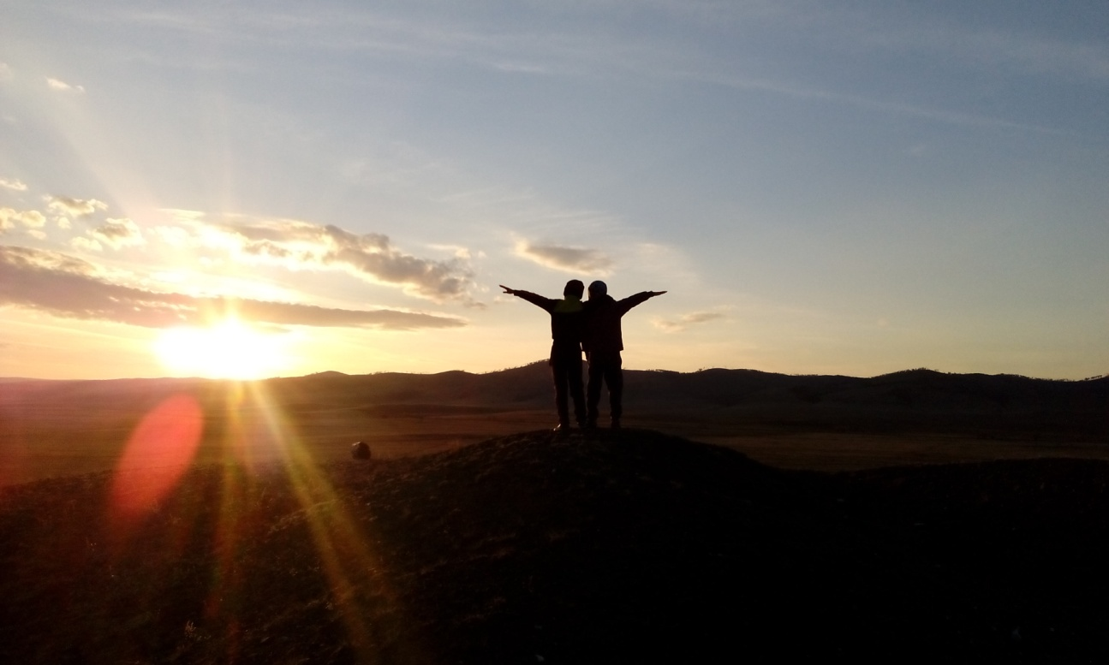

2018 г.

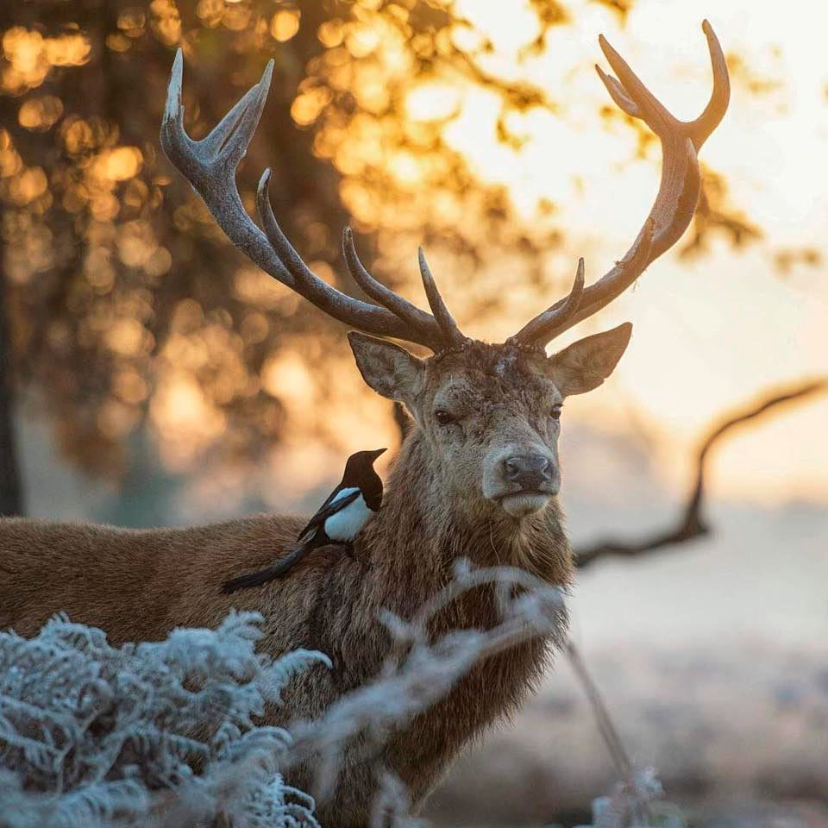
Экологический проект | Берегите с детства

- Проект «Берегите с детства» Экологическое воспитание детей дошкольного возраста в детском саду и семье Автор проекта : Цыбенова Г.М., МБДОУ Детский сад «Туяна» у.Шанага, Бичурский район, Республики Бурятия.
- Аннотация.
Потребительское отношение к природе и ухудшением экологии требует формирования основ экологической культуры у дошкольников. Данный проект предназначен для детей, родителей, педагогов и содержит комплекс мероприятий, направленных на повышение экологической грамотности всех участников проекта: - образовательная деятельность, - опытно-экспериментальная деятельность, - игры, развлечения, - наблюдения и экскурсии, - работа с родителями, - природоохранные акции. Проект проведен в соответствии с требованиями ФГОС ДО.
- Актуальность - Неблагоприятная экологическая обстановка в мире (экологические катастрофы), что негативно влияет на окружающую среду и состоянии здоровья населения, в особенности детей. - Незнание правил поведения детей в природе, неспособность предусмотреть последствия своих действий, «ложный гуманизм». - Потребительское отношение к природе и стереотипность мышления. - Дети не задумываясь срывают цветы, уничтожают объекты живой природы, а взрослые при этом проявляют равнодушие.
- Цель проекта: формирование основ экологической культуры у дошкольников. Задачи проекта: - Заинтересовать явлениями, происходящими в природе. - Расширять деятельные познания детей о животном и растительном мире. - Помочь понять взаимосвязь природы и человека, почувствовать ответственность за результат своих действий в природе. - Воспитывать любовь к природе и развивать эстетическое восприятие природы. - Обеспечение непрерывности экологического образования в системе: ДОУ- семья.
- Участники проекта: - Воспитатели. - Дети. - Родители (лица их заменяющие). Тип проекта: - Долгосрочный. - Соцально-практико -ориентированный.
- Этапы реализации проекта:
I этап Подготовительный: Определение цели и задач работы. Планирование работы. Вовлечение родителей в проектную деятельность, определение роли родителей в данном проекте. Анкетирование «Экология в воспитании детей». Обогащение предметно-экологической среды для реализации проекта.
II этап - Основной: Образовательная деятельность (уточнение и расширение представлений детей о среде обитания для животных, птиц, насекомых и растений). Работа с детьми в микроцентре «Природа» (формирование навыков ухода за растениями, посев семян). Кормление птиц зимой. Проведение экологической гостиной (КВН) родители и педагоги. Инсценированные развлечения для неорганизованных детей. Экологические акции. Родительское собрание. Развитие любознательности и познавательной активности. Чтение стихов, пословиц, загадок по данной теме. Дидактические игры экологической направленности, просмотр мультфильмов, фотографий, иллюстраций о неживой и живой природе, наблюдение, обсуждение.
III этап - Заключительный: - Подведение итогов проекта: анализ проведенной работы, соотнесение результата с поставленными целями. - Отметить успехи и неудачи. - Обобщить собранный текстовой и фотоматериал. - Презентация материалов проекта.

- В ходе реализации проекта работа с детьми строилась на принципах: - Индивидуальной работы с каждым ребенком. - Непрерывности и преемственности педагогического процесса. - Отбор знаний, наиболее актуальных для ребенка данного возраста. - Рационального сочетания разных видов деятельности. - Деятельного подхода. - Развивающего характера обучения.
- Механизм реализации проекта: Самообразование. Изучение научно-методической литературы. Образовательная деятельность и словесные методы (беседа, проблемные вопросы, рассказы). Экологизация развивающей среды в детском саду. Мониторинг детей и анкетирование родителей. Планирование работы с детьми и родителями. Практическая деятельность: выращивание цветов, сбор семян, экологические акции. Чтение экологических сказок, развлечения, экскурсии; викторины. Консультации специалистов. Опыты, эксперименты и наблюдения за растительным и животным миром. Создание наглядных пособий: «Экологический стенд» для детей и родителей и фото-уголок наблюдений.
- Инструментарий: Использование опыта работы заслуженных педагогов (специализированная литература), интернет-ресурсов. Конспекты НОД и развлечений, сборники экологических сказок, выставка детских рисунков. Разработка опросников, анкет. Наглядные пособия: календари природы, иллюстрации, фотографии, картины, слайды (птиц, растений, животных, времен года и т.д.). Костюмы персонажей животных, растений. Условия, познавательная среда. Таблички с правилами поведения в природе.
- 1. Чтение художественной литературы 2. Наблюдение. 3.Методы ознакомления детей с природой. 4. Эксперимент. 5. Труд 6. Дидактическая игра. 7. Образовательная деятельность. 8. Беседы. 9. Работа с родителями
- Ожидаемые результаты: - У детей будут сформированы элементарные экологические знания и культура поведения в природе. - Дети поймут взаимосвязь в природе, станут бережно относится к живым объектам природы: животным, птицам, насекомым и т.д. - У детей разовьется интерес к явлениям и объектам природы. - Дети научатся наблюдать, экспериментировать и делать выводы. - Пополнится развивающая среда в группе. - Повысится экологическая культура родителей и педагогов, появится понимание необходимости в экологическом воспитании детей.
- Результаты проекта. Воспитатели: Знание методик экологического воспитания, разработка интегрированных занятий и экспериментальная работа с детьми. Дети: Положено начало экологической культуры. Видят красоту природы, активно наблюдают за ее объектами и признают ценность жизни; знают правила поведения в природе. Родители: Рост экологического сознания и активное приобщение детей к природе, участие в совместных акциях.
- Экологические центры в помещении детского сада: уголки живой природы, огород на подоконнике и мини-лаборатории
- Экологические пространства на территории ДОУ- клумбы, кустарники и деревья
- Из наблюдений: Ромашки сорванные (утро). Постепенное увядание цветов (день). Засохшие ромашки (вечер). Вывод: Сорванные цветы быстро засыхают. Красивые цветы живые цветы. Они долго цветут, приятно пахнут, радуют бабочек, пчёлок и нас. Бабочки любят цветы. Перелетая с одного цветка на другой они пьют нектар и опыляют их. Пчелки собирают цветочный нектар и делают из него мед.
- Не рвите цветы, не рвите, Пусть будет нарядной Земля! И вместо букетов дарите: васильковые, незабудковые и ромашковые поля

- Список использованной литературы: 1) Федеральный Государственный Образовательный Стандарт ДО. 2) Николаева С.Н. Юный эколог. Система работы с детьми в детском саду. -,: МОЗАИКА-СИНТЕЗ. 3) Зенина Т. Н. Наблюдения дошкольников за растениями и животными. Учебное пособие.-м., педагогическое общество России, с. 4) Экологические проекты в детском саду / О.М. Масленнико, А.А Филиппенко. Волгоград: Учитель, с. 5) Зенина Т.Н. Циклы наблюдений за объектами природы. Учебное-методическое пособие.-м., Центр педагогического образования. 6) Кротов В.В. Сказочная педагогика: Отношение к живому. М.: Издательство «Книголюб». 7) Петрова Н.А. Живая душа природы.-мозырь: Издательский Дом «Белый Ветер». 8) Фольклорно-экологические занятия с детьми старшего дошкольного возраста/ авт.- сост. Г.А.Лапшина.-2-е изд.-волгоград: Учитель. 9) Интернет-ресурсы (фотографии).

Спасибо за внимание

